Міністерство освіти і науки України

НАЦІОНАЛЬНИЙ ТЕХНІЧНИЙ УНІВЕРСИТЕТ
«ХАРКІВСЬКИЙ ПОЛІТЕХНІЧНИЙ ІНСТИТУТ»

Кафедра комп’ютерного моделювання процесів і систем

ЗВІТ
з лабораторних робіт з курсу «Методи оптимізації»
на тему
«Метод Нелдера-Мiда»

Виконала: студентка групи ІКМ-220б Сухарєва А. С.
Перевірив: доцент кафедри ДММ Федоров В. О.

Харків 2022
Постановка задачі
Мета роботи: застосувати метод безумовної багатовимiрної оптимiзацiї Нелдера-Мiда для цільової функції f(x1, x2)
Вхідні дані: цільова функція (1-x1)² + (2 - x2)² - x1 - x2, початкова точка
[-1, 6]
Вихідні дані: проміжні результати пошуку, значення точки мінімуму x*.
Блок-схема
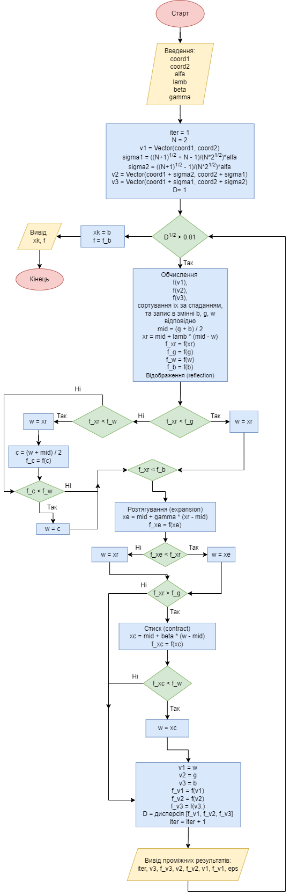
Тестові розрахунки
Візьмемо в ролі функції f(x)=x1²+x2² для перевірки правильності роботи алгоритму.
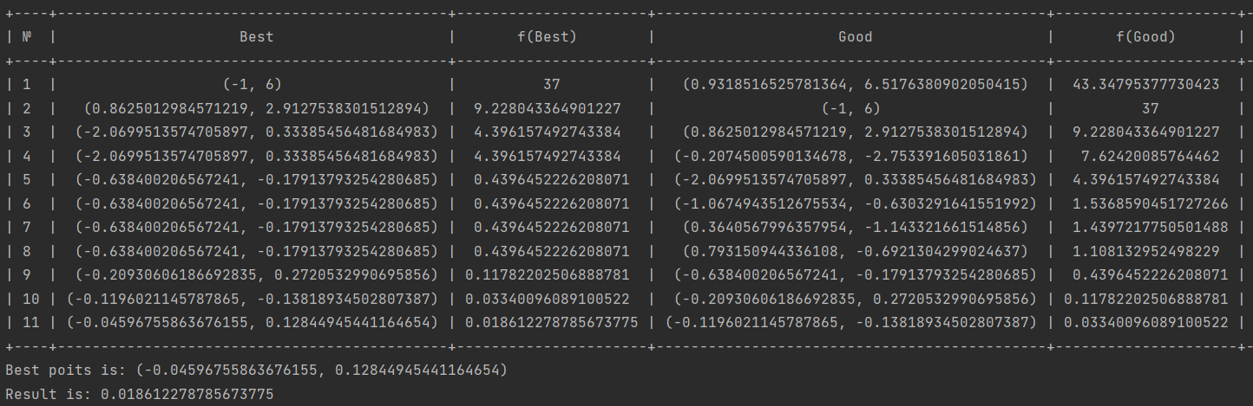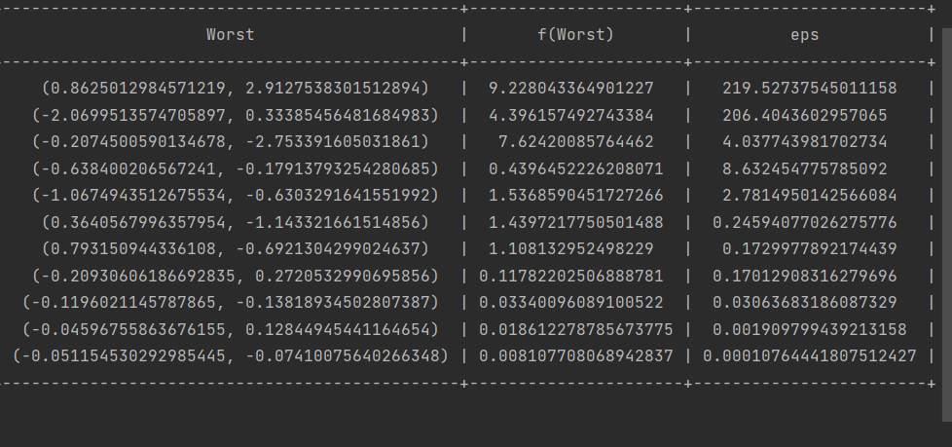
Best poits is: (-0.04596755863676155, 0.12844945441164654)
Result is: 0.018612278785673775
Результати розрахунків
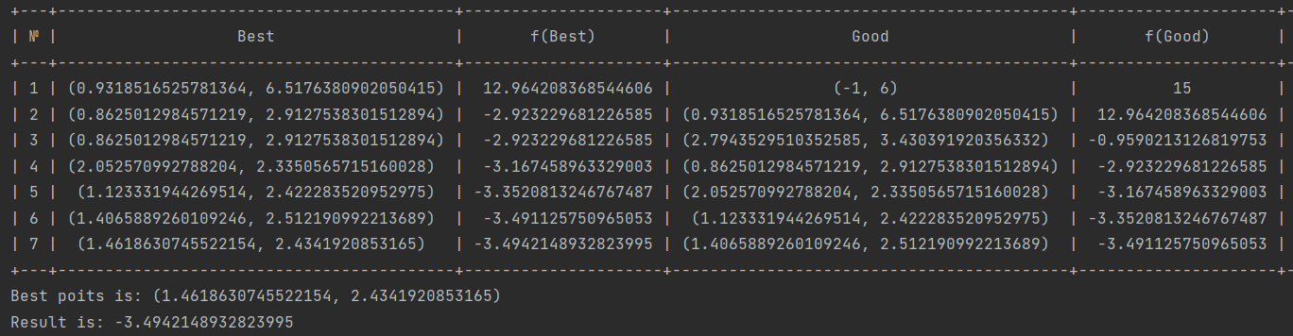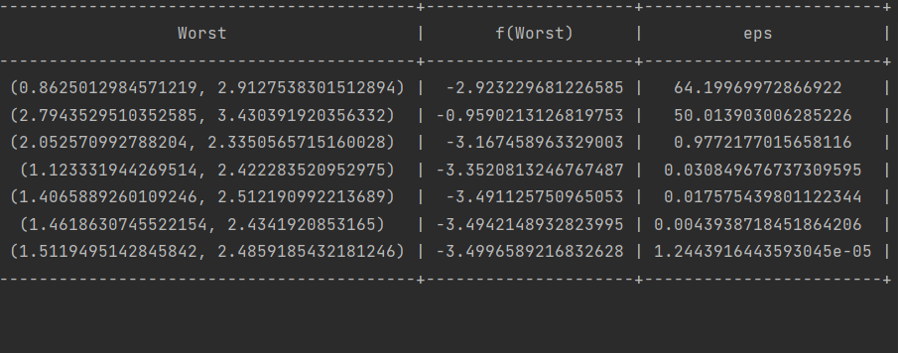
Best poits is: (1.4618630745522154, 2.4341920853165)
Result is: -3.4942148932823995

Висновок
Отже, виконуючи дану лабораторну роботу я навчилася знаходити точку мінімуму цільової функції метод безумовної багатовимiрної оптимiзацiї Нелдера-Міда.

